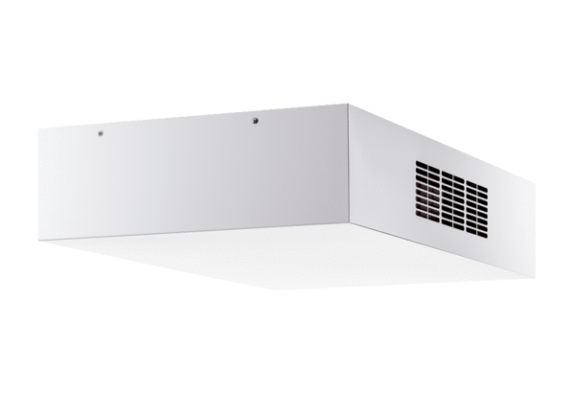Dezentrales Lüftungsgerät mit Wärmerückgewinnung Trio QD-ARVVerpackungseinheit: 1 StückSortiment: K
Artikelnummer: 0095.0123Hersteller: MAICO

